CRIANDO UM FORMULÁRIO

- DENTRO DO DIRETÓRIO DO PROJETO, INSTALE O ANGULAR CLI USANDO O COMANDO NO TERMINAL: npm i @angular/cli.
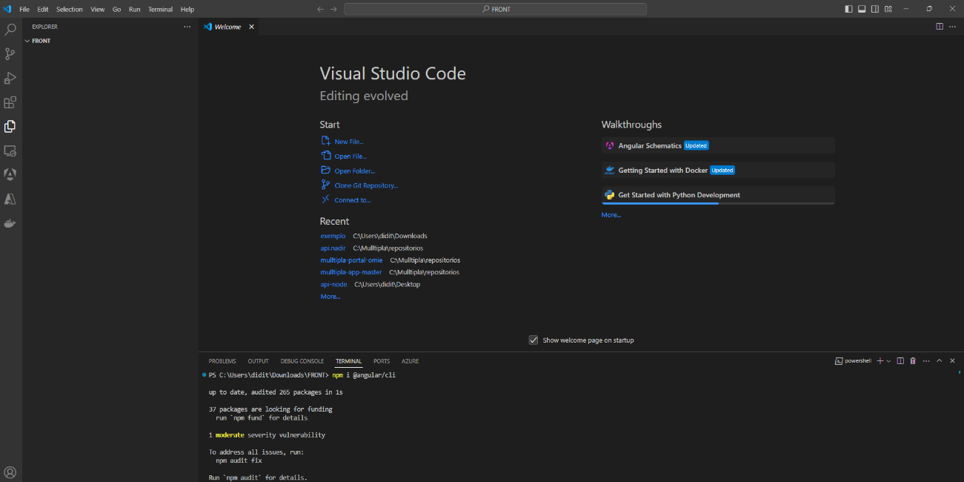

- DEPOIS USE O COMANDO: ng new nomedoprojeto (NO LUGAR DE nomedoprojeto ESCREVA O NOME DA PASTA QUE VOCÊ CRIARÁ PARA FAZER TODO O PROJETO.
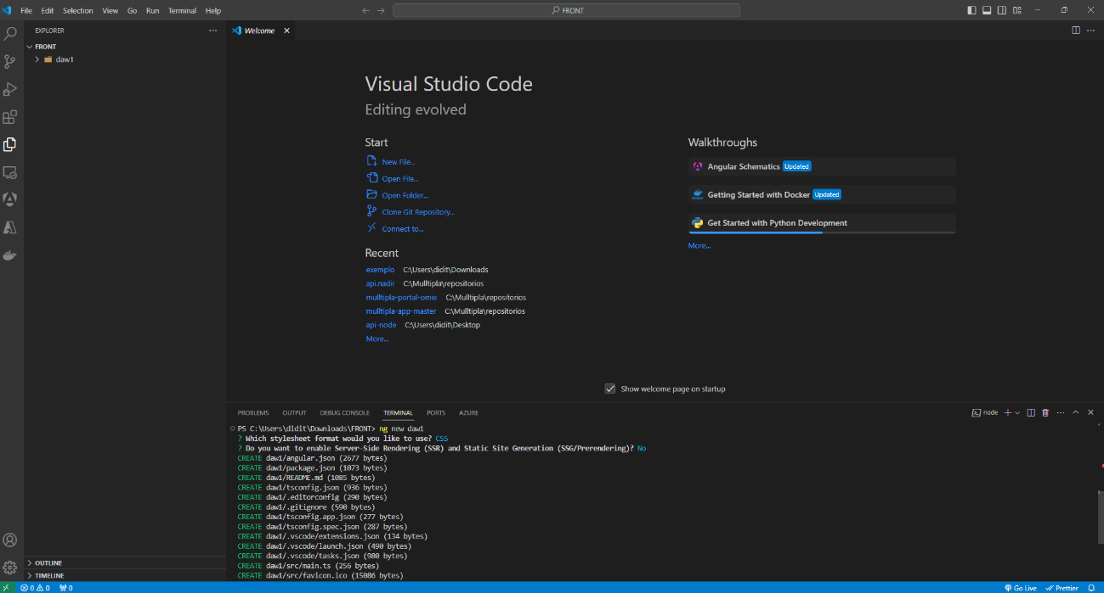

- VÁ PARA O DIRETÓRIO QUE VOCÊ ACABOU DE CRIAR COM O COMANDO cd E INSTALE O ANGULAR MATERIAL ESCREVENDO O SEGUINTE CÓDIGO: npm i @angular/material E DEPOIS PARA ADICIONAR O ANGULAR MATERIAL EM SEU PROJETO ESCREVA: ng add @angular/material.
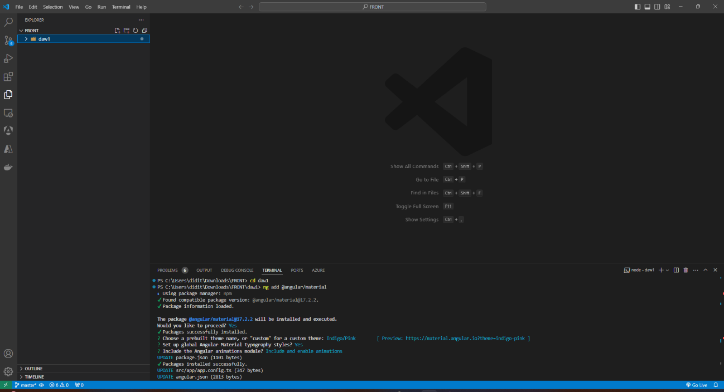

- AGORA INSTALE O NEST.JS CLI USANDO O COMANDO NO TERMINAL: npm install -g @nestjs/cli.
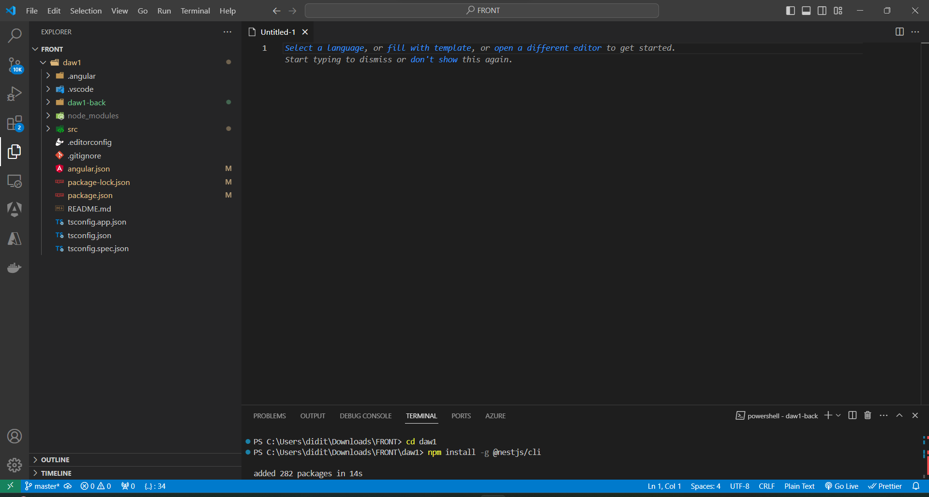

- DEPOIS USE O COMANDO: nest new nomedoprojeto (NO LUGAR DE nomedoprojeto ESCREVA O NOME DA PASTA QUE VOCÊ CRIARÁ PARA FAZER TODA A PARTE DE BACK-END DO PROJETO).
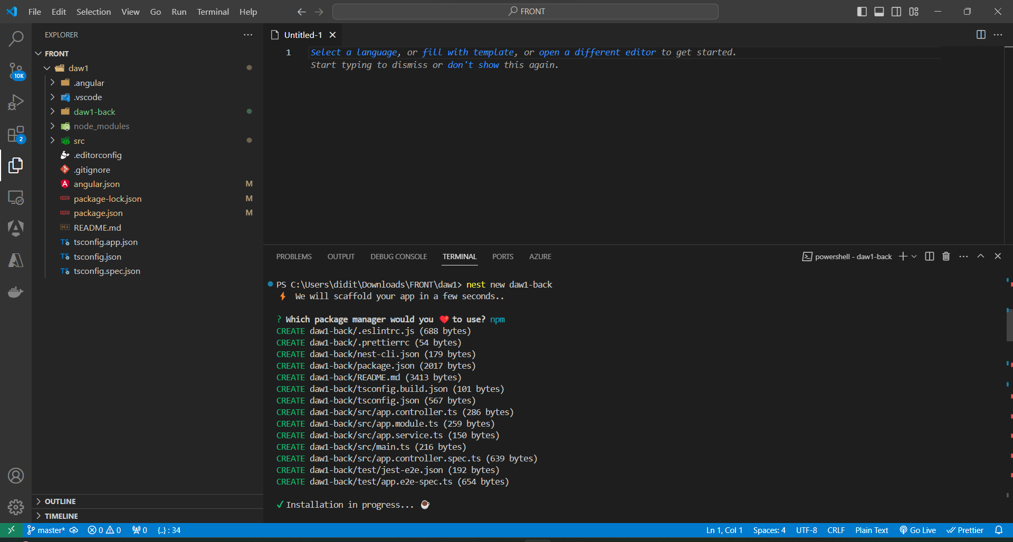

- AGORA QUE OS DIRETÓRIOS PRINCIPAIS FORAM CRIADOS, DENTRO DA PASTA \src FORA DA PASTA DO BACK-END, DENTRO DE APP, VÁ ATÉ app.component.ts E INSIRA O SEGUINTE CÓDIGO:
import { Component } from '@angular/core';
import { RouterOutlet } from '@angular/router';
import { MatToolbarModule } from '@angular/material/toolbar';
import { HttpClient, HttpClientModule } from '@angular/common/http';
import { FormsModule } from '@angular/forms';
import { MatTableModule } from '@angular/material/table';
import { MatFormField, MatLabel } from '@angular/material/form-field';
import { MatCheckboxModule } from '@angular/material/checkbox';
import { MatSelectModule } from '@angular/material/select';
import { MatRadioModule } from '@angular/material/radio';
import { MatInputModule } from '@angular/material/input';
import {MatButtonModule} from '@angular/material/button';
import {MatCardModule} from '@angular/material/card';
import { NgIf } from '@angular/common';

@Component({
selector: 'app-root',
standalone: true,
imports: [
RouterOutlet,
MatToolbarModule,
HttpClientModule,
FormsModule,
MatTableModule,
MatFormField,
MatLabel,
MatCheckboxModule,
MatSelectModule,
MatRadioModule,
MatInputModule,
MatButtonModule,
MatCardModule,
NgIf
],
templateUrl: './app.component.html',
styleUrl: './app.component.css',
})
export class AppComponent {
title = 'formulario';
dadosFormulario: any[] = [];
texto: any;
opcao: any;
radio: any;
numero: any;
booleano: any;

constructor(private http: HttpClient) {}

submitForm() {
const formData = {
texto: this.texto,
numero: this.numero,
booleano: this.booleano,
opcao: this.opcao,
radio: this.radio,
};

console.log('Dados do formulário:', formData);

this.http
.post<any>('http://localhost:3000/api/enviar-dados', formData)
.subscribe(
(response) => {
this.dadosFormulario.push(response);
this.atualizaDadosDaTabela();
},
(error) => {
console.error('Erro ao enviar dados:', error);
}
);

this.texto = '';
this.numero = null;
this.booleano = false;
this.opcao = null;
this.radio = null;
}

displayedColumns: string[] = ['texto', 'numero', 'booleano', 'opcao', 'radio'];

atualizaDadosDaTabela() {
this.dadosFormulario = [...this.dadosFormulario];
}
}

- AINDA DENTRO DE \app, VÁ ATÉ app.component.html E INSIRA O SEGUINTE CÓDIGO:
<p>
<mat-toolbar class="barra">
<span class="texto-barra"
>Trabalho de Desenvolvimento para Aplicações WEB</span
>
</mat-toolbar>
</p>

<mat-card class="card1">
<mat-card-content>
<form class="formulario" (ngSubmit)="submitForm()" #form="ngForm">
<section>
<mat-form-field>
<mat-label>Texto</mat-label>
<input matInput type="text" [(ngModel)]="texto" name="texto" />
</mat-form-field>
</section>
<section>
<mat-form-field>
<mat-label>Número</mat-label>
<input matInput type="number" [(ngModel)]="numero" name="numero" />
</mat-form-field>
</section>
<section>
<mat-checkbox [(ngModel)]="booleano" name="booleano"
>Me Aperte!</mat-checkbox
>
</section>
<section>
<mat-form-field>
<mat-label>Selecione</mat-label>
<mat-select [(ngModel)]="opcao" name="opcao">
<mat-option value="opcao1">Opção 1</mat-option>
<mat-option value="opcao2">Opção 2</mat-option>
</mat-select>
</mat-form-field>
</section>
<section>
<div>
<p>Escolha:</p>
<mat-radio-group [(ngModel)]="radio" name="radio">
<mat-radio-button type="radio" value="opcao1"
>Opção 1</mat-radio-button
>
<mat-radio-button type="radio" value="opcao2"
>Opção 2</mat-radio-button
>
</mat-radio-group>
</div>
</section>
<section>
<button mat-raised-button type="submit">Enviar</button>
</section>
</form>
</mat-card-content>
</mat-card>

<mat-card class="card2">
<mat-card-content>
<table
aria-describedby="minha-tabela"
mat-table
[dataSource]="dadosFormulario"
class="mat-elevation-z8"
>
<ng-container matColumnDef="texto">
<th mat-header-cell *matHeaderCellDef>Texto</th>
<td mat-cell *matCellDef="let element">{{ element.texto }}</td>
</ng-container>

<ng-container matColumnDef="numero">
<th mat-header-cell *matHeaderCellDef>Número</th>
<td mat-cell *matCellDef="let element">{{ element.numero }}</td>
</ng-container>

<ng-container matColumnDef="booleano">
<th mat-header-cell *matHeaderCellDef>CheckBox</th>
<td mat-cell *matCellDef="let element">
<ng-container *ngIf="element.booleano; else elseBlock">
Marcou o checkbox!
</ng-container>
<ng-template #elseBlock> Não marcou o checkbox! </ng-template>
</td>
</ng-container>

<ng-container matColumnDef="opcao">
<th mat-header-cell *matHeaderCellDef>Seleção</th>
<td mat-cell *matCellDef="let element">
<ng-container *ngIf="element.opcao == 'opcao1'; else elseBlock">
Opção 1
</ng-container>
<ng-template #elseBlock> Opção 2 </ng-template>
</td>
</ng-container>

<ng-container matColumnDef="radio">
<th mat-header-cell *matHeaderCellDef>Opção</th>
<td mat-cell *matCellDef="let element">
<ng-container *ngIf="element.radio == 'opcao1'; else elseBlock">
Opção 1
</ng-container>
<ng-template #elseBlock> Opção 2 </ng-template>
</td>
</ng-container>

<tr mat-header-row *matHeaderRowDef="displayedColumns"></tr>
<tr mat-row *matRowDef="let row; columns: displayedColumns"></tr>
</table>
</mat-card-content>
</mat-card>

- AGORA DENTRO DE app.component.css, INSIRA:
.barra {
background-color: FireBrick;
}
.texto-barra {
color: white;
justify-content: center;
}
.formulario {
min-width: 150px;
max-width: 500px;
width: 100%;
}
.card1 {
background-color: white;
display: flex;
justify-content: center;
align-items: center;
margin: auto;
}

.card2 {
background-color: white;
display: flex;
justify-content: center;
align-items: center;
margin-top: 2%;
}

- AGORA FORA DE \app E DE \src, EM style.css INSIRA O SEGUINTE CÓDIGO APENAS PARA DEIXAR A PÁGINA UM POUCO MAIS BONITA:
html, body { height: 100%; }
body { margin: 0; font-family: Roboto, "Helvetica Neue", sans-serif; background-color: FireBrick;}

- TERMINAMOS DE CONFIGURAR OS ARQUIVOS RELACIONADOS AO FRONT-END COM O ANGULAR E JÁ PODEMOS IR PARA O BACK-END COM O NEST.JS. VÁ PARA O DIRETÓRIO QUE VOCÊ CRIOU COM O COMANDO nest new E, DENTRO DE \src, VÁ ATÉ app.controller.ts E INSIRA O SEGUINTE CÓDIGO:
import { Body, Controller, Post } from '@nestjs/common';
import { AppService } from './app.service';

@Controller()
export class AppController {
constructor(private readonly appService: AppService) {}

@Post('/api/enviar-dados')
async receberDados(@Body() formData: any): Promise<any> {
const processedData = await this.appService.processarDadosFormulario(formData);
return processedData;
}
}

- AGORA VÁ ATÉ app.service.ts E INSIRA:
import { Injectable } from '@nestjs/common';

@Injectable()
export class AppService {
async processarDadosFormulario(formData: any): Promise<any> {
console.log('Dados recebidos do formulário:', formData);
return formData;
}
}

- FINALMENTE, VÁ PARA DENTRO DE main.ts E INSIRA O CÓDIGO PARA HABILITAR O CORS:
import { NestFactory } from '@nestjs/core';
import { AppModule } from './app.module';

async function bootstrap() {
const app = await NestFactory.create(AppModule);
app.enableCors();
await app.listen(3000);
}
bootstrap();

- OBS: VOCÊ PODE RETIRAR OS DADOS DO ARQUIVO app.controller.spec.ts OU EXCLUÍ-LO SE PREFERIR.

- COM TUDO PRONTO, PARA FACILITAR, ABRA DOIS TERMINAIS NO VISUAL STUDIO CODE, NO PRIMEIRO DEIXE NO DIRETÓRIO PRINCIPAL E NO SEGUNDO ENTRE DENTRO DO DIRETÓRIO DO BACK-END.

- NO PRIMEIRO TERMINAL EXECUTE A APLICAÇÃO COM O COMANDO ng s E NO SEGUNDO EXECUTE O BACK-END COM O COMANDO nest start.

- VÁ ATÉ O ENDEREÇO http://localhost:4200/ E VEJA A SUA APLICAÇÃO RODANDO. INSIRA OS DADOS NECESSÁRIOS NO FORMULÁRIO E TESTE PARA VER SE ESTÁ TUDO CERTO.

